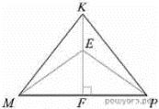
Задание 18. (70) На медиане KF треугольника MKP отмечена точка E. Докажите, что если EM=EP, то KM=KP.

